22.04.2020

Урок 5 – 6 (МДК 1.2)

Тема: Лабораторная посуда и инструменты, используемые в бактериологических анализах

В лаборатории, наряду с обычной химической посудой (различными склянками, воронками, фарфоровыми и стеклянными стаканами, цилиндрами, градуированными пипетками и т.п.), должна быть специальная так называемая бактериологическая посуда. Эта посуда предназначена, прежде всего, для выращивания микроорганизмов. К числу такой посуды относятся: бактериологические пробирки, чашки Петри, пипетки Пастера, стекла предметные и покровные.
Чашки Петри применяют для выращивания культуры микроорганизмов на плотных питательных средах.
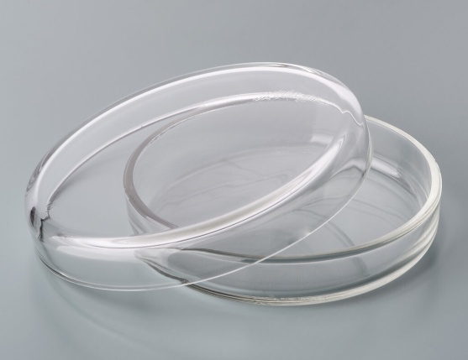

При помощи пипеток проводят пересев жидких культур микроорганизмов. Пастеровские пипетки с оттянутым капилляром, не имеют делений, и расчет жидкости при работе с ними ведется на капли. Их используют для засева жидкого материала.

Стекла предметные и покровные – применяют для рассматривания под микроскопом бактериологических препаратов. Стекла имеют четырехугольную форму.

Работа с предметными стеклами:
1. Подготовленные стекла хранятся в банке со смесью Никифорова.
2. Перед работой стекло извлекается пинцетом из банки и кладется на специальный мостик в лоточке.
3. Руками предметные стекла берутся только за ребра.

В микробиологической лаборатории имеются следующие приспособления: бактериологические петли (1), иглы (2) и шпатели (3). Бактериологические иглы и петли используют для проведения посевов микроорганизмов, бактериологические шпатели – для посева микроорганизмов на плотные питательные среды в чашках Петри.

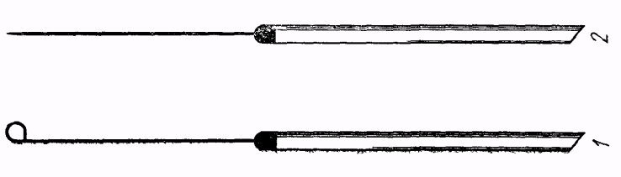

Правила работы с бактериологической петлей:
Бак.петля состоит из петледержателя и самой петли длинной 6-8 см.
1. В нерабочем состоянии бак.петля располагается в штативе опираясь на петледержатель.
2. Для работы бак.петлю берут за петледержатель, как писчее перо.
3. Обжигают бак.петлю в пламени горелки. Для этого, петлю под углом 45 градусов вводят в среднюю часть пламени, накаляют докрасна, затем для стерилизации ближнего участка к петле петледержателя, его проводят в пламени 2-3 раза.
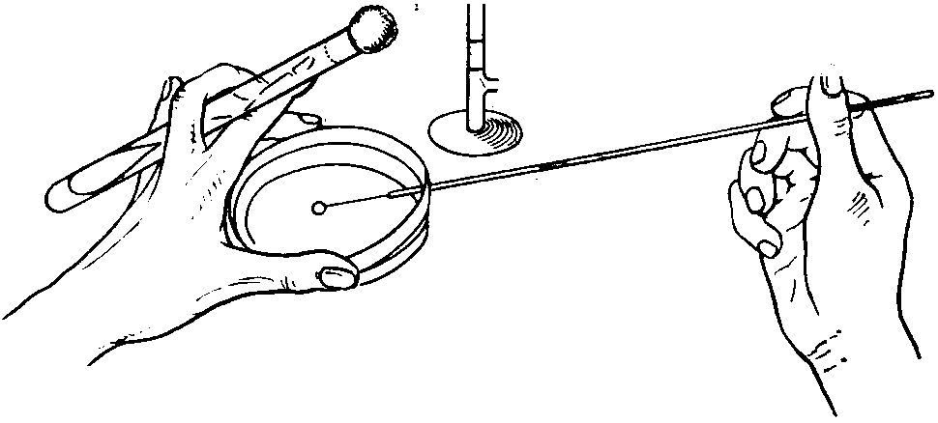
Пробирки и колбы используют для хранения питательных сред и выращивания культур микроорганизмов.
Домашнее задание:

1)В лекционных тетрадях законспектируйте тему урока (обязательно укажите дату и тему урока).

2) Выполнить в лекционной тетради задание - «Вопросы для соседа».
Задание заключается в следующем:
необходимо составить 3 вопроса по теме пройденного урока (вопросы записать в тетрадь) и предложить своему соседу по парте ответить на них.

